PC貸出機能 要件定義書
Gate1形式準拠版 版0.9.1 レビュー用草案
Gate1配布資料の第2章を構成と記載粒度の基準として、Gate5のPC貸出仕様とヒアリングを再構成した。実装担当者と業務担当者が、入力・状態・画面・処理結果を同じ基準で確認するための文書である。
Gate1の問い合わせ管理に固有のテーブル、ADMIN／MEMBER権限、NEW／DONE等の状態は、PC貸出の業務には転用しない。また、資料内の実装・提出指示は本依頼の作業指示とは扱わない。

1 文書の前提
区分 | 意味
既存 | Gate5第2章で定義された内容。継承する
方針 | ヒアリングで了承または方向性が示された内容
補完案 | 不足部分を本書で具体化した案。正式承認前の値・方式
要確認 | 業務上の選択が必要な内容。第4章に集約

本書はGate1と同じ項目まで詳細化しているが、元のヒアリングで未決定の内容があるため「合意済み100％」とは位置付けない。本文で根拠のない詳細は補完案とし、第4章の回答を反映して承認版を作成する。
資料ID | 出典と用途
G1 | Gate1_配布資料_粒度100 (1).pdf 4～9ページ。2.1～2.9の構成、列定義、R・V・N形式の基準
P1 | Gate5_配布資料_粒度70.pdf 4～6ページ。既存のPC貸出・返却仕様
P2 | 同PDF 7～10ページ。例外8観点とバリデーションの整理形式
H1／H2 | 本日はよろしくお願いします.txt。在庫・状態の会話／在籍・上限・代理操作の会話
H3／H4 | 同TXT。約20台・在庫表示の会話／最後の1台の同時操作の会話
H5／H6 | 同TXT。当日・1か月先までの予約の会話／最長1週間の返却期間の会話
H7／H8 | 同TXT。延滞メール・貸出制限の会話／ブラウザバック・URL直接アクセスの会話

2 要件定義書

2.1 概要
項目 | 内容
機能名 | 共用ノートPCの貸出・返却および予約管理
対象ユーザー | 社内の借用者本人、代理貸出の操作者。運用確認は情報システム部を想定
目的 | PCの貸出状況を可視化し、二重貸出、貸出制限違反、返却時の不整合を防ぐ
対象規模 | ヒアリング時点で約20台、全台貸出可能。20台をシステム上限にはしない
今回定義する範囲 | 状態表示、申請・確認・確定、返却、入力検証、排他制御、予約方針、延滞通知
別途確定する範囲 | 未来予約の確保・取消・変更、代理権限、メール配信条件、運用目標
対象外の管理機能 | PC購入、修理・廃棄の管理画面、TABLET・MONITORへの貸出拡張

2.2 用語定義
用語 | 定義
端末 | devicesの1レコードで識別する物理PC。機種名が同じでも別個体
借用者 | PCを借りる社員。lendings.user_idで記録する対象
操作者 | 実際に画面を操作した人。代理操作時は借用者と異なる
貸出 | 実際にPCの利用を開始し、lendingsを作成して端末をLENTにする処理
予約 | 将来または当日の利用予定を確保する処理。実貸出と分離する補完案
未返却 | lendings.returned_atがNULLである貸出
延滞 | 未返却かつ業務日がdue_dateを超えた状態とする案。端末状態コードは追加しない
業務日D | サーバー側の基準タイムゾーンによる当日。日本時間を使用する案
要求識別子 | 同一操作の再送を見分けるためのサーバー発行値。貸出・返却の重複登録防止に使用
競合 | 複数要求が同じ端末、または同じ借用者の上限を同時に確保しようとすること

2.3 データ定義
Gate5の既存列名・型を保持する。以下の「案」は元資料にないNULL制約・デフォルト・追加列を補ったもの。「なし」は値を明示して登録し、省略を認めない案。「現在日時」はサーバー側で設定する意味であり、DBデフォルト式の指定ではない。既存DBへの適用前に実データを確認する。

devices 端末テーブル
カラム名 | 型 | NULL | デフォルト | 説明
id | BIGINT | NO | AUTO案 | 主キー。正の整数
asset_no | VARCHAR(20) | NO案 | なし案 | 資産番号。例PC-0001。一意制約を付ける案
model_name | VARCHAR(50) | NO案 | なし案 | 機種名
device_type | VARCHAR(20) | NO案 | なし案 | LAPTOP／TABLET／MONITOR。本機能はLAPTOPのみ
status | VARCHAR(20) | NO案 | AVAILABLE案 | AVAILABLE／LENT／REPAIR／DISPOSED
purchased_at | DATE | YES案 | NULL案 | 購入日。不明の場合のNULL可否は既存運用確認

lendings 貸出テーブル
カラム名 | 型 | NULL | デフォルト | 説明
id | BIGINT | NO | AUTO案 | 主キー
device_id | BIGINT | NO案 | なし案 | devices.idへの外部キー案
user_id | BIGINT | NO案 | なし案 | 借用者。employees.idへの外部キー案
lent_at | DATETIME | NO案 | 現在日時 | 実貸出の確定時刻。未来の予定日時を入れない
due_date | DATE | NO案 | なし案 | 返却予定日
returned_at | DATETIME | YES | NULL | 未返却はNULL。返却成功時だけ設定
purpose | VARCHAR(100) | NO案 | なし案 | 利用目的。空白除去後1～100文字とする案

employees 社員テーブル
カラム名 | 型 | NULL | デフォルト | 説明
id | BIGINT | NO | AUTO案 | 主キー
name | VARCHAR(50) | NO案 | なし案 | 氏名
department | VARCHAR(50) | NO案 | なし案 | 部署名
employment_status | VARCHAR(20) | NO案 | なし案 | ACTIVE／LEAVE／RETIRED。不明な状態をACTIVEへ補正しない

追加データの定義案
未来予約は既存3テーブルだけでは予定期間を管理できない。reservationsを別管理する案を下表に示す。この表全体はQ-01の判断前の補完案であり、既存DBに存在するとは扱わない。
カラム名 | 型 | NULL | デフォルト | 説明
id | BIGINT | NO | AUTO | 予約主キー
device_id | BIGINT | NO | なし | 予約する個体PC
user_id | BIGINT | NO | なし | 予約の借用者
start_date | DATE | NO | なし | 利用開始予定日
due_date | DATE | NO | なし | 返却予定日
purpose | VARCHAR(100) | NO | なし | 予約時の利用目的
status | VARCHAR(20) | NO | RESERVED | RESERVED／FULFILLED／CANCELLEDを候補とする
lending_id | BIGINT | YES | NULL | 実貸出後のlendings.id。1予約を二重に実貸出しない
created_at | DATETIME | NO | 現在日時 | 予約作成日時
updated_at | DATETIME | NO | 現在日時 | 予約更新日時

予約の状態遷移はRESERVED→FULFILLED（実貸出成功）、RESERVED→CANCELLED（取消）のみを基本案とする。取消権限・取消期限・変更・未受取の扱いはQ-01で確定する。予約成立だけではdevices.statusやlent_atを変更しない。
操作監査には操作者ID・借用者ID・対象ID・操作日時・結果・要求識別子を保存する案とする。要求識別子と確定結果の対応を保持し、同じ要求に同じ結果を返す。保存先・型・保管期間はQ-08で決める。メール宛先は既存列にないため、社員ディレクトリ等の取得元をQ-04で確定する。通知対象貸出ID・送信結果・再試行情報も保持する案とする。
参照整合を守り、履歴のある社員・端末の削除で貸出履歴を連鎖削除しない案とする。同一端末の未返却貸出を最大1件、同一借用者の未返却貸出を最大1件に制限する。制約・排他の方式はN-02に従う。

2.4 ステータスの定義と遷移
コード | 表示名 | 意味
AVAILABLE | 貸出可能 | 現在、貸出可能な端末
LENT | 利用中 | 未返却の貸出がある端末
REPAIR | 利用停止 | 修理中で貸出できない端末
DISPOSED | 利用停止 | 廃棄済みで貸出できない端末

本機能の操作で許可する変更だけを○とする。×は本機能から変更不可、－は状態の維持で新規貸出を意味しない。修理・廃棄・復旧は別の管理機能のため、ここでは遷移を許可しない。
変更前／変更後 | AVAILABLE | LENT | REPAIR | DISPOSED
AVAILABLE | － | ○ 貸出成功 | × | ×
LENT | ○ 返却成功 | － | × | ×
REPAIR | × | × | － | ×
DISPOSED | × | × | × | －

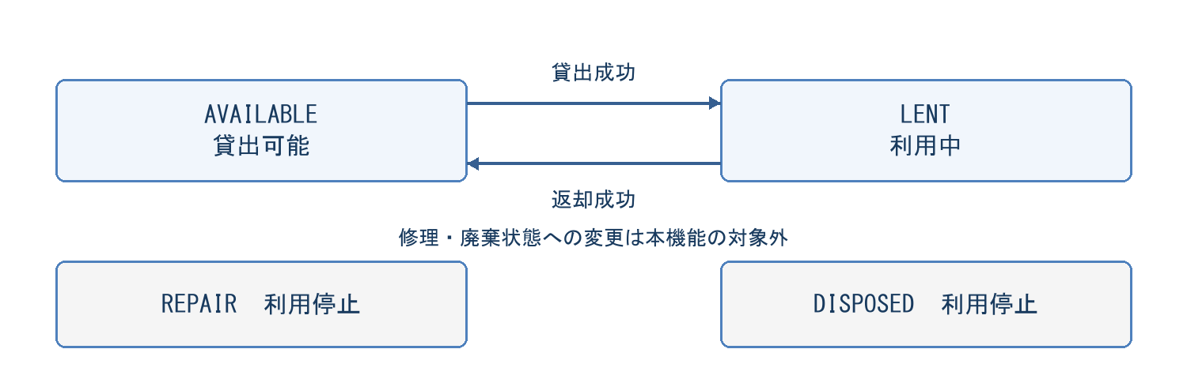
返却時に貸出情報と端末状態が一致しない場合、AVAILABLEに上書きせずE-20で中止する。延滞しても端末コードはLENTのままとする。未来予約の予約状態と端末の現在状態は分ける。貸出中端末への修理・廃棄の管理側制御はQ-09で確定する。

2.5 ステータス変更に伴う付随処理
処理または遷移 | 付随処理
AVAILABLE→LENT | 最新の状態・借用者条件・入力値を再検証。lendingsを1件登録しlent_at=現在日時、returned_at=NULLとする。devices.status=LENTに更新
LENT→AVAILABLE | 対象貸出IDの未返却を確認。returned_at=現在日時、devices.status=AVAILABLEを一括更新
全ての確定処理 | 要求識別子と結果を対応付ける案。成功後のみ完了表示。途中失敗は全体を取り消す
同一要求の再送 | 確定済み結果を返し、貸出・返却・監査を二重に記録しない案
予約成立 | 予約のみ作成し、devices.statusとlendingsは更新しない案
予約から実貸出 | 条件を再検証し、通常貸出登録と予約のFULFILLED化・lending_id設定を一括処理する案
返却期限超過 | 未返却を再確認して延滞通知の対象にする。メール失敗で貸出・返却を巻き戻さない案

2.6 貸出と返却の業務ルール
ID | 業務ルール | 根拠・確度・優先度
R-01 | 貸出対象はLAPTOPのみ。端末個体ごとに貸出を管理する | P1／個体指定は補完案 中
R-02 | 貸出確定時にAVAILABLEであることを再確認する。LENT・REPAIR・DISPOSED・不存在は拒否 | H1・H3 方針／再確認は補完案 高
R-03 | 借用者は社員マスタに存在しACTIVEであること。LEAVE・RETIREDは貸出しない | H2 方針／未登録拒否は補完案 中
R-04 | 借用者1人あたり貸出上限1台。未返却貸出を数える案。代理操作でも借用者の件数で判定 | H2 方針／数え方は補完案 高
R-05 | 代理貸出を許容する。代理権限と借用者を分けて検証する | H2 方針／権限・監査は補完案 中
R-06 | 同一端末への競合は1件だけ成立させる。先着判定はDB上で先に確保し正常確定できた要求を優先する案 | H4 方針／判定点はQ-07 高
R-07 | 同じ要求の連打・再送・ブラウザバックは同じ処理結果を返し、新規登録しない | H8 課題／補完案 高
R-08 | 貸出登録と端末LENTへの変更、返却日時登録と端末AVAILABLEへの変更は、それぞれ1トランザクション | P1の処理を補完 高
R-09 | 当日予約を許容し、最長1か月先の予約を受け付ける | H5 方針／境界はQ-02 中
R-10 | 貸出期間は最長1週間。返却期限の起算と締め時刻は統一する | H6 方針／境界はQ-03 中
R-11 | 延滞中は新規貸出しない。返却操作は延滞を理由に禁止しない | H7 方針／返却許可は補完案 中
R-12 | 延滞者へ自動メールを送る。送信失敗で貸出・返却結果を巻き戻さない案 | H7 方針／失敗分離は補完案 中
R-13 | 返却済み貸出を再返却して日時や別の貸出を変更しない。貸出IDで対象を特定 | P1を補完 高
R-14 | 画面表示・ボタン押下時だけでなく、確定時の最新状態と業務日で許否を決める | 補完案 高
R-15 | 不正遷移・権限不足・データ不整合では更新しない。通信断は成功・失敗を断定せず結果照会する | H8／補完案 高

貸出期間と予約可能期間を区別する。補完案では予約開始日は申込日から暦で1か月後まで、返却予定日は利用開始日から7日後までとする。月末・当日返却・締め時刻はQ-02・Q-03の確認対象である。Gate5資料内の「90日以内」「休業日は不可」は記入例のため採用しない。
代理貸出の上限・延滞・在籍状態は操作者ではなく借用者で判定する。許可される代理範囲はQ-05で決める。退職・休職・延滞によって新規貸出を制限しても、既存貸出の返却を妨げない運用を提案する。

2.7 画面仕様
画面名はGate5既存仕様に合わせ「貸出申請」「確認」「貸出完了」「返却」「返却完了」とする。未来予約は貸出と異なるため「予約申請」「予約確認」「予約完了」を別処理として示す案である。以下の配置・ボタン名・入力保持・並び順は、ヒアリングで決まった表示を除き補完案とする。

貸出申請画面のレイアウト
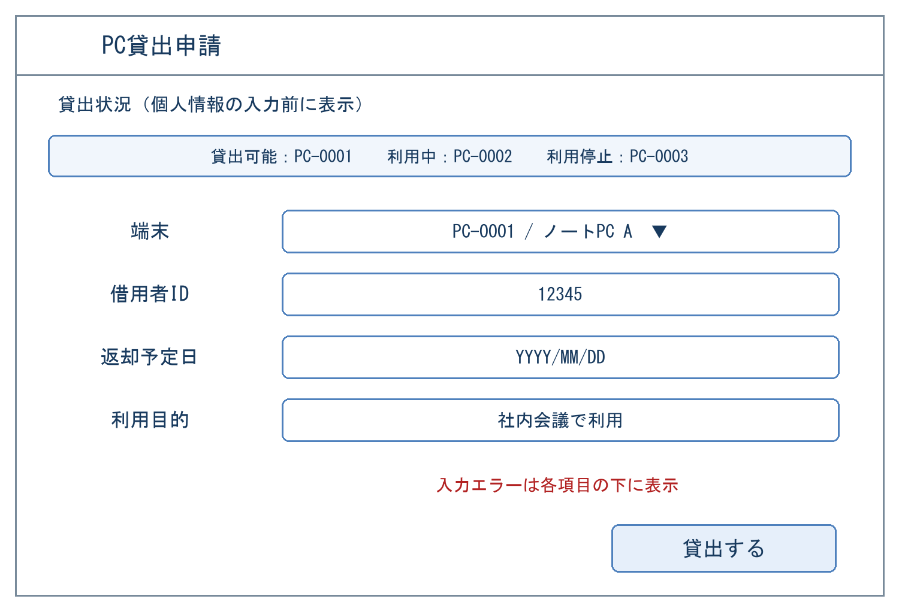
画面内の資産番号、氏名、日付は表示例であり固定値ではない。端末の利用可否を先に確認し、その後に借用者・返却予定日・目的を入力する構成とする。
画面 | 表示内容 | 操作と遷移
貸出申請 | 利用可否、端末プルダウン、借用者ID、借用者名、返却予定日、目的 | 「貸出する」で検証し確認へ。0件・入力不正は遷移しない
確認 | 端末資産番号・機種、借用者ID・氏名、返却予定日、目的を読取専用表示 | 「戻る」で申請へ値を保持。「確定」で最新条件を検証して貸出処理
貸出完了 | S-01と実際の貸出結果 | 再読み込み・戻る再確定で重複登録しない
返却 | 未返却の貸出、端末、借用者、返却予定日、延滞の有無 | 対象貸出を選んで「返却する」。成功後に返却完了へ
返却完了 | S-02と返却した端末 | 再送時は同じ返却結果を表示する
予約申請・確認・完了 | 借用者、開始日、返却予定日、期間別の空き、目的 | 開始日を先に指定して空き確認。予約完了S-03。実貸出と混同しない案

表示ルール
No | ルール
V-01 | 端末は資産番号＋機種名で表示し、device_idを送信する案。機種だけの選択方式はQ-06
V-02 | 貸出中は「利用中」、修理・廃棄は「利用停止」と表示し選択不可。貸出可能なLAPTOPだけ選択できる
V-03 | 端末の候補は資産番号の昇順、先頭は「選択してください」とする案。0件は空のプルダウンのまま放置しない
V-04 | 貸出可能0件は借用者情報の入力前にE-04を表示し、貸出ボタンを非活性にする。データ取得失敗を在庫0と扱わない
V-05 | 存在しない端末IDは検証時にE-01を表示する。通常選択欄から選べない値でもサーバー側で拒否する
V-06 | 社員IDを検証して氏名を表示する案。休職・退職・延滞・上限到達は対応するE番号を表示し貸出不可
V-07 | 入力エラーは該当欄の下に赤文字、業務エラーは画面上部に赤文字で表示する案。色だけでなく文言で理由を伝える
V-08 | 成功は画面上部に緑文字でS番号の文言を表示する案。DB確定前に成功表示しない
V-09 | 確認後に内容を変更した場合は再確認を必要とする。確定送信中はボタンを非活性にする案
V-10 | 競合で選択端末が使えない場合は候補を再取得する。端末以外の修正不要な入力は保持する案
V-11 | 返却候補は許可された操作範囲の未返却貸出のみ。返却予定日昇順、同日の場合は貸出ID昇順とする案
V-12 | 返却候補0件は「返却対象のPCはありません。」と表示し返却ボタンを非活性にする案
V-13 | 延滞は返却画面に「延滞」と文字で表示する案。返却ボタンは延滞を理由に非活性にしない
V-14 | 通信断で結果が不明な場合はE-16と「結果を確認」操作を表示する案。同じ要求の結果を照会し、新しい要求で再登録しない
V-15 | 認証切れはE-19を表示して再ログインへ誘導する。再ログイン後に確定済み結果を確認できるようにする案
V-16 | 予約画面には開始日と返却予定日を分けて表示する。現在状態だけで将来期間の空きを判断しない。予約成立時は「貸出完了」と表示しない案

補完後の貸出フロー
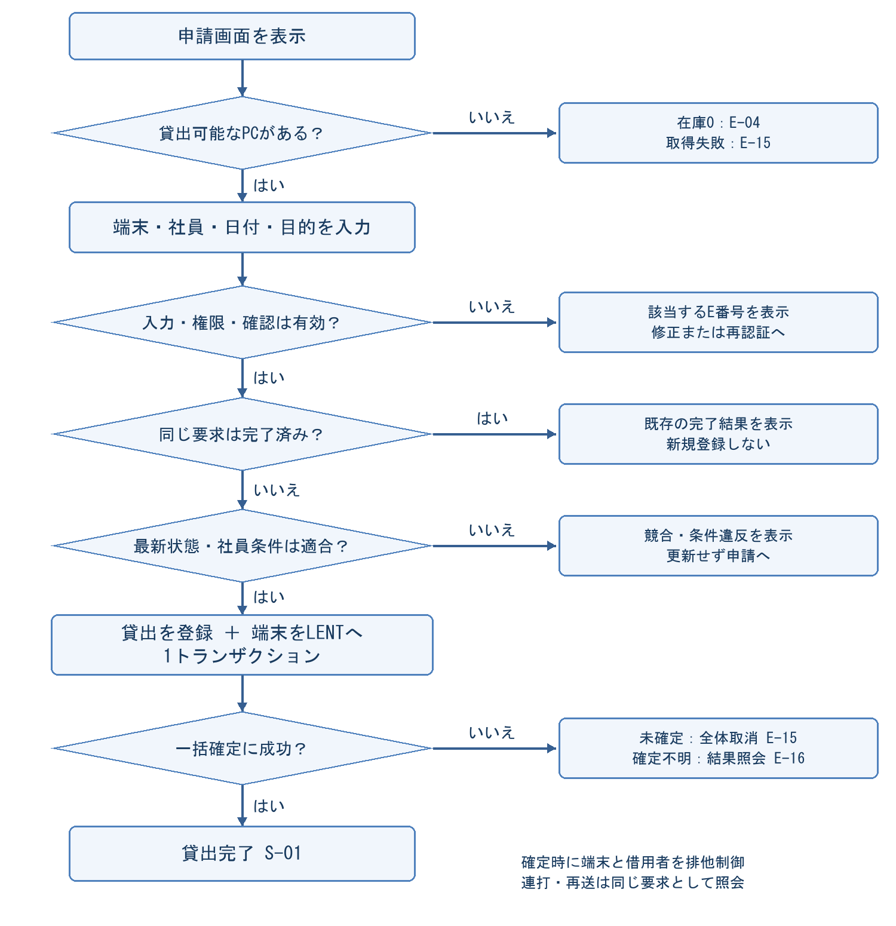
返却は「対象貸出選択→権限・未返却・端末整合性確認→returned_atと端末状態を同時更新→返却完了」とする。同一要求の再送は既存結果、不正な別要求はE-14またはE-18、不整合はE-20。更新失敗は全体を取り消す。

2.8 処理結果メッセージ
確定版では文言と句読点を統一する。{資産番号}等は実データに置き換え、日付はYYYY/MM/DDとする。H1・H4の短い状態表示・在庫文言以外は補完案。以下で前版のE番号を維持し、成功メッセージにS番号を追加した。
ID | 状況 | メッセージ文言 | 表示種別
S-01 | 貸出成功 | {資産番号} を貸し出しました。返却予定日は {返却予定日} です。 | 成功 緑
S-02 | 返却成功 | {資産番号} を返却しました。 | 成功 緑
S-03 | 予約成功の案 | {資産番号} を予約しました。利用開始日は {開始日}、返却予定日は {返却予定日} です。 | 成功 緑

ID | 表示条件とタイミング | 文言 | 表示種別
E-01 | 存在しない端末IDの入力・送信時 | このIDは存在しません。 | 項目エラー
E-02 | 選択済みPCが貸出中になった確定時 | この端末は現在利用中です。別の端末を選択してください。 | 画面上部
E-03 | 修理・廃棄を選択または確定時に検知 | この端末は利用停止中です。別の端末を選択してください。 | 画面上部
E-04 | 画面表示時の在庫0、最後の1台の競合敗者 | 貸出できるPCがありません。 | 画面上部・申請不可
E-05 | 対象外の種別を送信時 | 貸出対象のノートPCを選択してください。 | 項目エラー
E-06 | 未登録の借用者IDを検証時 | 社員情報が見つかりません。社員IDを確認してください。 | 項目エラー
E-07 | LEAVE・RETIREDを検証時 | この社員は貸出対象外のため、貸出できません。 | 画面上部
E-08 | 借用者の上限到達を検証時 | 貸出上限は1人1台です。貸出中のPCを返却してください。 | 画面上部
E-09 | 端末や借用者の未選択・ID形式不正 | {項目名}を正しく指定してください。 | 項目エラー
E-10 | 返却予定日の未入力・日付不正 | 返却予定日を有効な日付で入力してください。 | 項目エラー
E-11 | 返却予定日の許容範囲外 | 返却予定日は{開始日}から{上限日}までで入力してください。 | 項目エラー
E-12 | 利用目的の空欄・文字数・制御文字不正 | 利用目的は空白のみを避け、使用できる文字で1～100文字で入力してください。 | 項目エラー
E-13 | 借用者の延滞を確定時に検知 | 未返却の延滞PCがあります。返却後にお申し込みください。 | 画面上部
E-14 | 返却対象不存在・既返却 | 返却対象の貸出がないか、すでに返却済みです。貸出状況を確認してください。 | 画面上部
E-15 | DB障害等で未確定を確認できた時 | 処理を完了できませんでした。時間をおいて再度お試しください。 | 画面上部
E-16 | 通信断等で結果不明時 | 処理結果を確認しています。再度確定せず、結果を確認してください。 | 状況表示・結果確認
E-17 | 確認省略・確認内容の変更を検知時 | 確認情報が無効です。申請画面からやり直してください。 | 画面上部
E-18 | 操作権限不足を検知時 | この操作を行う権限がありません。 | 画面上部
E-19 | セッション失効を検知時 | ログインの有効期限が切れました。再度ログインしてください。 | 再ログイン案内
E-20 | 貸出と端末状態の不整合を検知時 | 貸出情報を確認できません。情報システム部へお問い合わせください。 | 画面上部
E-21 | 予約開始日が形式・範囲不適合 | 予約開始日は{本日}から{予約上限日}までの有効な日付で入力してください。 | 項目エラー
E-22 | 未来予約の希望期間が埋まっている時 | 指定期間に利用できるPCがありません。日程または端末を変更してください。 | 画面上部・案

項目エラー・業務エラーは赤、状況表示・再ログイン案内は通常文字色とする案。同じ要求の正常な再送はエラーにせず既存成功結果を表示する。複数違反は認証・権限・形式・存在を先に検証し、その後は端末状態、社員状態、延滞、上限、日付の順で代表エラーを表示する案。入力項目の形式不備は複数表示して修正できるようにする。

2.9 非機能要件
以下は既存処理とヒアリングの課題を満たすための補完案。Gate1のupdated_atによる排他方式はそのまま転用せず、端末と借用者の両方を対象に競合制御する。
No | 要件
N-01 | 貸出はlendings登録とdevices更新、返却はreturned_at更新とdevices更新をそれぞれ1トランザクションにする。片方が失敗したら全体をロールバック
N-02 | 端末ごとの二重貸出と借用者ごとの上限超過を、判定・登録の一体化で防止する。DBの行ロックまたは同等の原子的制御を用い、未返却一意制約等で補強する案
N-03 | 同時操作の先着はDB上で先に確保し正常確定できた要求とする案。クリック時刻では判定しない。受付順の厳密な保証が必要ならQ-07で方式を変更
N-04 | 貸出・返却の要求識別子と確定結果を一括記録する案。ボタン連打、戻る、再読み込み、通信再送で重複更新しない
N-05 | 権限・入力値・端末状態・在籍・台数・延滞・日付をサーバー側で確認する。画面の選択肢制限や非活性だけに依存しない
N-06 | 確認済み内容と確定要求を結び付け、差替え・URL直打ち・GETによる更新・CSRFを拒否する。操作者IDは信頼できる既存認証から取得
N-07 | DB確定不明や通信断では成功・失敗を断定しない。元の要求で結果照会する。未確定が確認できた場合のみ再試行を案内する
N-08 | 全処理はサーバー基準の業務日で評価する。確認後に日付が変わったら確定時に再検証。タイムゾーン・締め時刻はQ-03
N-09 | 利用目的はパラメータ化して保存し、画面ではHTMLとして実行せずエスケープする。Unicodeの保存と文字数判定を統一する
N-10 | メール送信は貸出・返却確定から分離し、失敗を記録・再試行する。送信直前に未返却を再確認し、通知の重複を抑止する。頻度・宛先はQ-04
N-11 | 監査で操作者・借用者・対象・時刻・結果を追跡できるようにする。パスワード、セッショントークンは記録しない。保存期間・参照権限はQ-08
N-12 | 約20台の既存データを引き継ぎ、重複貸出・状態不一致・孤立参照を点検してから新制約を適用する。自動的な削除・補正はしない
N-13 | 同時利用者数、応答時間目標、稼働時間、バックアップ・復旧目標、対応ブラウザは未提示。Q-11で測定条件と数値を確定する

2.10 バリデーション一覧
Gate1の画面・メッセージ定義を実装に落とせるよう、入力項目の型・必須・範囲を補足する。以下の必須・正規化・境界は補完案を含む。
項目と必須 | 型・範囲・文字と正規化 | 業務チェックとエラー
端末ID 必須 | BIGINTに収まる正の整数。端末プルダウンの選択値。自由入力IDを残すかはQ-06 | 実在・LAPTOP・貸出可能を検証。E-01～E-05、E-09
借用者ID 必須 | BIGINTに収まる正の整数。入力形式は既存認証・代理操作の仕様と合わせる | 実在、ACTIVE、上限未達、延滞なし。E-06～E-08、E-13
返却予定日 必須 | 有効な日付。端末の実貸出日DからD+7日まで、両端を含む案。前後空白を除去。存在しない日付を拒否 | 過去日、上限超過を拒否。当日返却・7日の数え方はQ-03。E-10、E-11
利用目的 必須案 | 前後の半角・全角空白を除去後1～100文字。改行の扱いは単一行を推奨。Unicodeを保持 | 空白のみ不可。101文字以上は切り捨てず拒否。E-12
予約開始日 予約時必須 | 有効な日付。業務日Dから暦で1か月後までを含む案。月末は翌月末に丸める案 | 過去日・上限超過はE-21。時刻指定の要否、月末処理はQ-02
予約の返却予定日 必須 | 予約開始日SからS+7日までを含む案 | 申込日から1か月ではなく、開始日からの貸出期間として評価。E-11
返却対象の貸出ID 必須 | BIGINTに収まる正の整数。未返却貸出の選択値 | 存在、操作権限、未返却を確認。E-14、E-18、E-20
確認識別子・要求識別子 必須案 | サーバー発行の改ざんできない値。形式と有効期間は詳細設計で確定 | 確認内容と要求を結び付ける。URL直打ち、内容差替えを拒否。E-17

利用目的は前後の半角・全角空白を除去して1～100文字とする案。Unicodeコードポイント数で数え、日本語・全角英数・絵文字は許可、制御文字・改行は拒否する案とする。100文字は許可、101文字は切り捨てず拒否する。HTMLタグは文字列として表示する。DB側も同じ文字列を損失なく保存できることを確認する。

3 受入確認項目
以下は確認すべき期待結果であり、試験済みの記録ではない。Q番号に依存する項目は回答後に期待値を確定する。
ID | 確認する条件 | 期待結果と対応要件
A-01 | ACTIVE社員、未返却0件、AVAILABLEのLAPTOP、有効入力で貸出 | lendingsが1件増え、lent_atは実貸出時刻、returned_atはNULL、端末はLENT。成功後のみ完了表示。2.5 貸出処理
A-02 | 未返却貸出を正常返却 | returned_atが設定され端末はAVAILABLE。1件だけ更新。2.5 返却処理
A-03 | 在庫0・不存在・利用中・修理・廃棄・対象外種別 | 正しい状態表示またはE-01～E-05。貸出登録は0件。R-01・R-02
A-04 | 未登録・休職・退職・上限到達・延滞の借用者 | 対応するE-06～E-08・E-13。登録なし。R-03・R-04・R-11
A-05 | 同一端末へ2人同時確定 | 成立最大1件。最後の1台の敗者はE-04。端末と貸出に矛盾なし。R-06
A-06 | 同一借用者が異なる2端末へ同時確定 | 未返却は最大1件。敗者はE-08。R-04
A-07 | 連打・再送・戻る再確定・確定後の通信断 | 同じ要求の貸出IDと結果は同一。追加登録なし。R-07・R-15
A-08 | 貸出・返却で1つ目の更新直後に失敗を発生 | 2つの更新がともに未確定。片方だけの変更なし。R-08
A-09 | 未入力、空白目的、目的100／101文字、不正日付、ID桁あふれ、HTML | 100文字は保存可、101文字は拒否案。不正値拒否、HTMLは実行されない。2.10
A-10 | 返却日のD-1、D、D+7、D+8と日またぎ | 提示した4つの試験日のうちD・D+7は許可。確定時点で再検証。Q-03確定後に期待値固定
A-11 | 未貸出の返却、二重返却、古い貸出の返却要求 | 他の貸出・返却日時を変更しない。R-13
A-12 | URL直打ち・内容差替え・権限外の代理・期限切れ | 更新なし。E-17～E-19。許可代理の正常貸出は成立。2.7・2.9
A-13 | 未返却で期限翌日、返却済み、メール失敗 | 延滞対象のみ抽出。返却済みには送らず、失敗を記録して再試行。Q-04で頻度確定
A-14 | 予約開始日が当日・1か月後・上限翌日・月末 | 合意した境界で受付。予約では実貸出を記録しない案。Q-01・Q-02確定後に試験
A-15 | 同じ期間・端末への競合予約、取消後再予約、開始時に利用不可 | 同一期間の重複確保なし、取消・利用開始時の扱いが合意どおり。Q-01・Q-09依存

4 未確定事項
優先Aは該当機能の設計確定前、優先Bは受入・運用開始前に判断する。責任者は業務担当者と情報システム部の間で指定する。
IDと優先 | 確認する内容 | 本書の案と影響
Q-01 A | 「予約」と「貸出」は別処理か。PC個体を予約時に確保するか。現在貸出中でも未来なら予約可か。取消・変更・未受取はどうするか | 別管理案。開始日と返却予定日で重複する予約を制限。予約テーブル、画面、状態と受渡処理に影響
Q-02 A | 1か月は暦月か30日か。開始日上限か返却日上限か。月末、開始時刻の扱いは何か | 開始日を申込日から暦で1か月後まで、対応日なしは月末。日単位案
Q-03 A | 最長1週間はD+7日までか、当日を1日目とする7日間か。当日返却、休日、締め時刻をどうするか | D～D+7日、当日返却可、休日制限なし、業務日の翌日から延滞とする案
Q-04 A | 通知先の取得元、メール頻度、送信時刻、管理者通知、失敗時再試行をどうするか | 社員ディレクトリ参照と日次通知案。未回答のため実装値は未確定
Q-05 A | 代理操作者の範囲、本人・借用者の識別方法、代理返却、退職・休職後の返却権限をどうするか | 既存認証を使い許可代理を限定。貸出禁止者でも返却を妨げない運用を推奨
Q-06 A | 端末は機種選択か資産番号を含む個体選択か。ID自由入力欄は必要か | 個体プルダウンを推奨。自由入力をなくしても送信値の不存在検証は残す
Q-07 A | 同時操作の「先に操作」をクリック時刻・受付時刻・DB確保のどれで判定するか | 正常確定した先行確保を優先する案。厳密な受付順なら追加方式が必要
Q-08 B | 要求識別子・監査ログの保持期間、認証情報、DB方式、結果照会機能をどうするか | 既存基盤確認後に詳細設計。ログには秘密情報を保存しない
Q-09 A | 貸出中端末の修理・廃棄、予約がある端末の状態変更をどうするか | 通常操作からは禁止し、運用例外として管理者手順を決める案
Q-10 A | 上限1台は同時に未返却の台数か、未来予約を含む件数か。延滞中は未来予約も禁止か | 実貸出は未返却1件まで。未来予約は期間重複で制限する案だが、未合意
Q-11 B | 性能・可用性・保管期間・利用ブラウザ・リリース日時・正式承認者は誰か／何か | 数値・日程・責任者を創作せず、運用開始前に確定

5 例外系洗い出し表
Gate5の8観点に沿った36件を保持した。表示は2.8のE番号、優先度は高＝データ不整合・権限逸脱、中＝業務違反・処理継続不能、低＝操作性改善。対応方式は補完案を含む。
Noと観点 | 状況と起きる問題 | 検知時点と対応仕様 | 表示と優先度
X-01 在庫・状態 | 端末ID不存在。無効な貸出が残る | ID入力・送信・確定時に存在確認。更新なし | E-01 中
X-02 在庫・状態 | 端末がLENT。二重貸出になる | 確定時に状態再確認。要求を拒否 | E-02 高
X-03 在庫・状態 | REPAIR・DISPOSEDを借りる | 表示時は選択不可、確定時も拒否 | E-03 中
X-04 在庫・状態 | 貸出可能0件。空の選択肢で進める | 画面取得成功後に件数確認。入力前に案内 | E-04 低
X-05 在庫・状態 | TABLET・MONITORの値を送信 | 確認・確定時に種別確認。拒否 | E-05 中
X-06 人の状態 | 休職・退職者が申し込む | 確認・確定時に在籍状態確認 | E-07 中
X-07 人の状態 | 社員レコードなし。借用者不明になる | 借用者指定・確定時に存在確認 | E-06 中
X-08 人の状態 | 既に1台未返却。上限を超える | 確定時に借用者の未返却件数確認 | E-08 高
X-09 人の状態 | 許可範囲外の代理操作 | 確定前に操作主体と借用者の権限確認 | E-18 高
X-10 重複・多重 | 同じ端末へ2人が同時申請 | 確定処理で端末確保を直列化。成功は最大1件 | E-02／最後の1台はE-04 高
X-11 重複・多重 | 同じ社員が異なる端末を同時申請 | 借用者単位で上限判定と登録を一体化 | E-08 高
X-12 重複・多重 | 確定ボタン連打・二重送信 | 要求識別子で重複検知。同じ結果を返す | 既存完了表示 高
X-13 重複・多重 | 完了後に戻って再確定 | 使用済み要求の結果を照会し再登録しない | 既存完了表示 高
X-14 入力値 | 必須値の未入力・空白のみ | 確認遷移前と確定時に検証 | E-09～E-12 中
X-15 入力値 | 目的が101文字以上。DB切捨て・障害 | 正規化後の文字数を検証し拒否 | E-12 中
X-16 入力値 | 2026/02/30等の存在しない日付 | 日付解析時に拒否。自動補正しない | E-10 中
X-17 入力値 | 返却予定日が過去日・上限超過 | 確定時の業務日を基準に範囲確認 | E-11 中
X-18 入力値 | 当日・上限ちょうどで判定が不一致 | 合意した両端の包含条件を画面・サーバーで統一 | 範囲内は確認へ 中
X-19 入力値 | 絵文字・HTML・制御文字で文字化けや実行 | 文字仕様検証と表示エスケープ。制御文字拒否 | 通常の文字表示／E-12 高
X-20 入力値 | 選択肢外・桁あふれIDを直接送信 | サーバーで型・範囲・存在・種別を確認 | E-09／E-01／E-05 中
X-21 順序 | 借りていない端末を返す | 貸出IDで未返却レコードを確認し更新なし | E-14 高
X-22 順序 | 返却済みを再返却。履歴が変わる | 既返却を検知。同じ要求は既存結果、別要求は拒否 | 完了結果／E-14 高
X-23 順序 | 貸出中に修理・廃棄へ変更される | 状態変更側で制御する案。返却時は不整合を検知して中止 | E-20 高
X-24 順序 | 古い貸出の返却要求が再貸出後に届く | 貸出IDと未返却条件で限定。新貸出を更新しない | 既存結果／E-14 高
X-25 時間 | 期限超過が放置される | 日次等の判定処理で未返却かつ期限超過を抽出 | 借用者へ延滞メール 中
X-26 時間 | 延滞者が新規に借りる | 確定時に延滞を検知。返却は許容 | E-13 中
X-27 時間 | 確認中に日付が変わる | 確定時の業務日で再検証し必要なら入力へ戻す | E-11／E-21 中
X-28 時間 | 月末・1か月先・1週間の境界が曖昧 | 暦月・日数のルールをQ-02・Q-03で統一 | 範囲内は確認／範囲外はE-11・E-21 中
X-29 失敗時 | 2テーブルの片方更新後に障害 | 貸出・返却を各1トランザクションにして全体取消 | E-15 高
X-30 失敗時 | DB切断・タイムアウト | 未確定が判明した場合のみ失敗通知。確定不明は結果照会 | E-15／E-16 高
X-31 失敗時 | 確定後に応答通信断・セッション失効 | 再認証後も元の要求結果を取得し再登録しない | E-16／E-19 高
X-32 失敗時 | 延滞メール送信失敗 | 送信結果を記録し再試行。延滞判定は継続 | 運用向け送信失敗記録 中
X-33 不正操作 | URL直打ちで確認を省略 | 確定時に有効な確認情報を必須化。GETでは更新なし | E-17 高
X-34 不正操作 | 確認後に端末・借用者・日付を差替え | 確認済み内容と照合。不一致は再確認へ | E-17 高
X-35 不正操作 | 他人のIDを指定し権限外操作 | 本人または許可代理かをサーバーで判定 | E-18 高
X-36 不正操作 | 未認証・期限切れ状態から実行 | 更新前に認証確認。完了済みなら再ログイン後照会 | E-19 高

